2025-2026学年第二学期《耳鼻咽喉头颈外科学》试卷分析报告

考试科目: 耳鼻咽喉头颈外科学 考试类型: 闭卷
学年: 2025-2026 学期: 第二学期
学时: 24 学分: 1.5
开课学系教研室: 耳鼻喉科教研室 院系: 第一临床学院
年级: 2022级 专业:临床医学五年制

- 测试成绩分布情况
- 基本成绩信息
2、成绩分布图
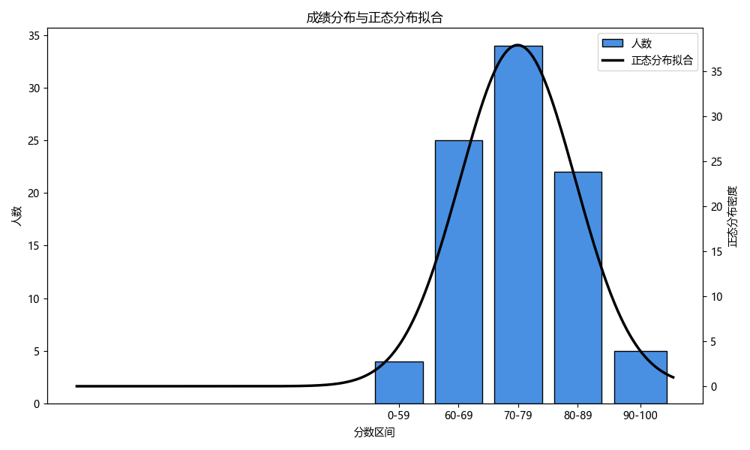
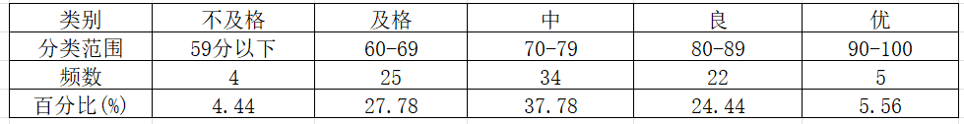
- 试卷难度、区分度、信度、效度
1、 试卷整体难度及区分度
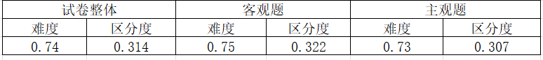
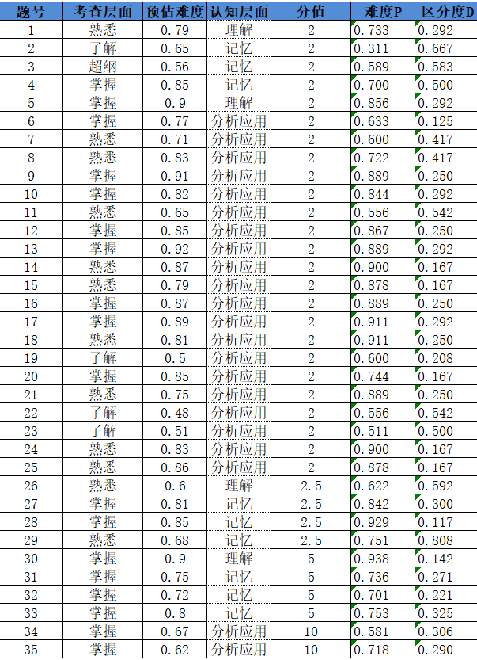
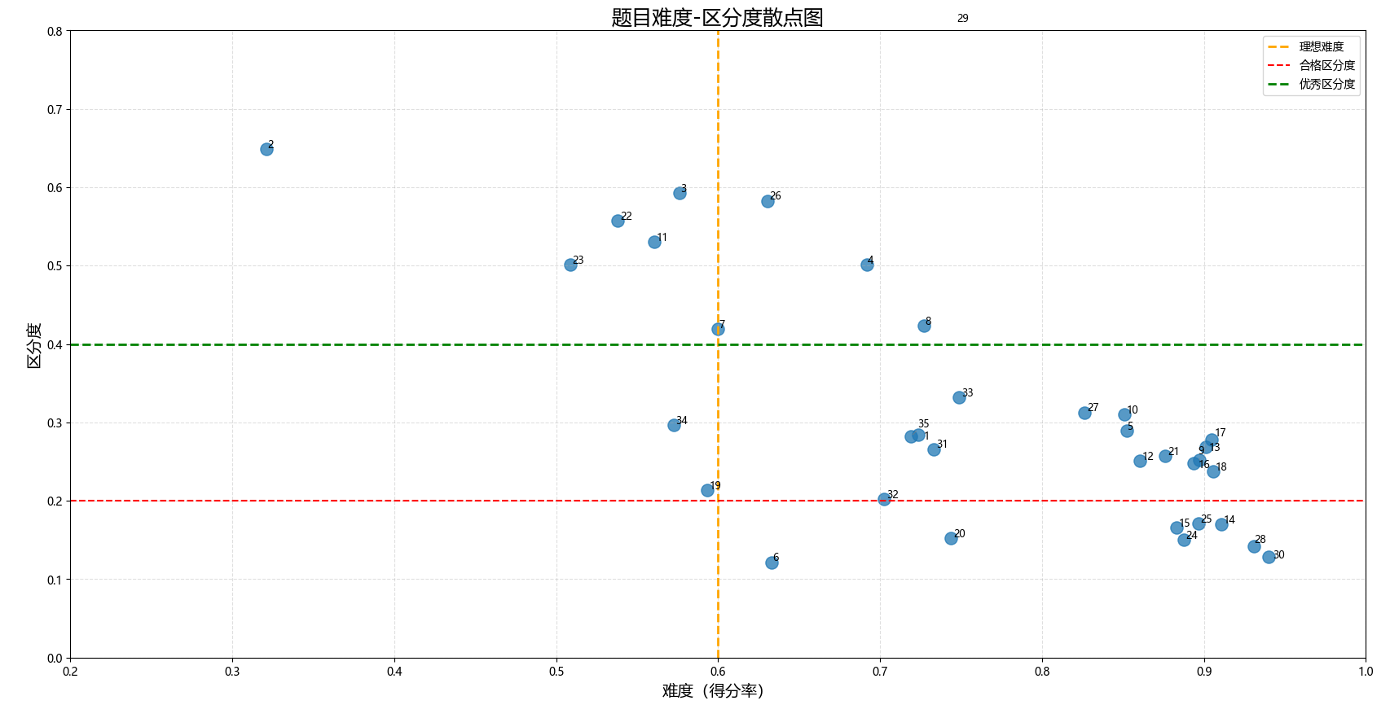

- 难度指数分布图
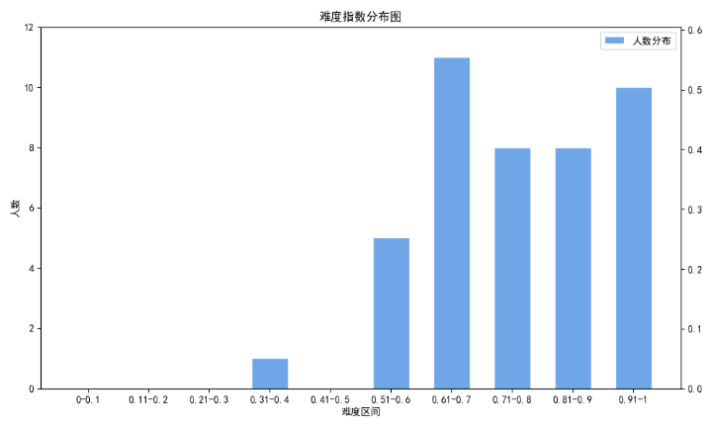 | 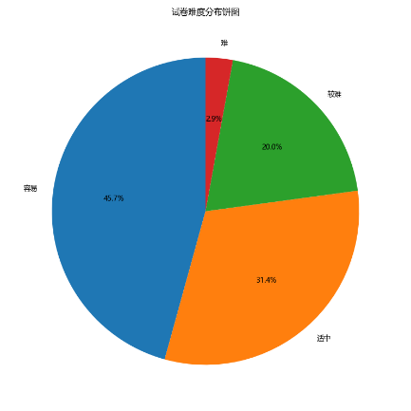

3、不同题型难度及区分度对比
题型 | 满分 | 平均分 | 难度 | 区分度
选择题 | 50 | 37.15 | 0.75 | 0.32
名词解释 | 10 | 7.86 | 0.79 | 0.45
简答题 | 20 | 16.64 | 15.64 | 0.24
病例分析 | 20 | 12.99 | 12.99 | 0.3

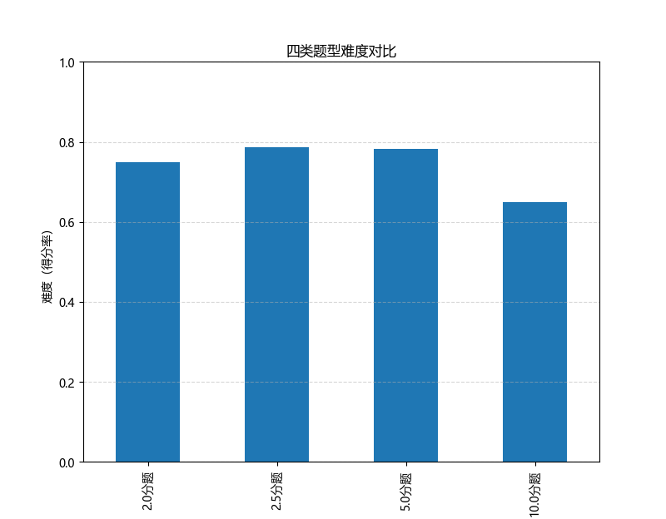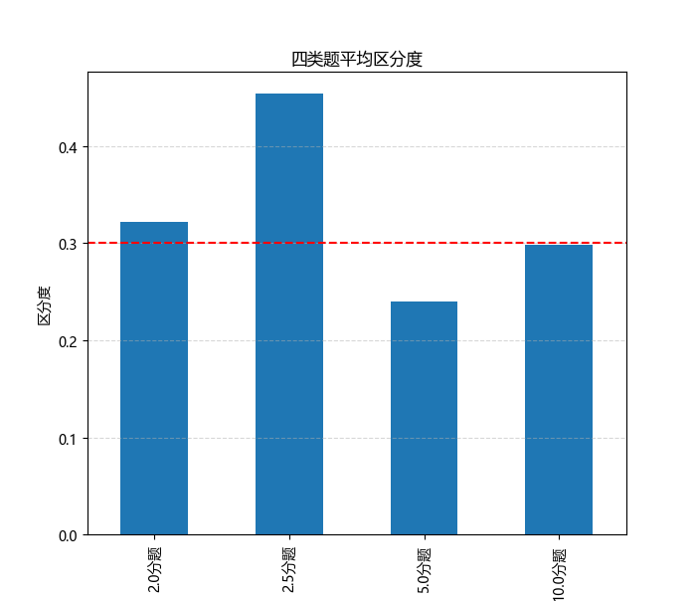

4、试卷信度
（1）整体信度：克隆巴赫α系数 0.816
（2）分半信度：
利用Spearman-Brown公式预测的考试试卷的分半信度为0.818。这意味着考试试卷具有很高的内部一致性，表明试卷作为一个整体评估学生知识和能力是可靠的。一般来说，信度系数高于0.7被认为是可接受的，超过0.8则被认为是很好的。因此， 0.818的分半信度指示该试卷具有很高的信度。
Guttman Split-Half Coefficient，它是另一种评估分半信度的方法。 Guttman Split-Half Coefficient为0.815，这提供了另一个衡量考试试卷分半信度的指标。表明考试具有良好的内部一致性。
综合考虑Spearman-Brown系数（0.818）和Guttman Split-Half Coefficient （0.815），我们可以得出结论，这个考试试卷整体上是可靠的，具有较高的信度。
5、试卷效度
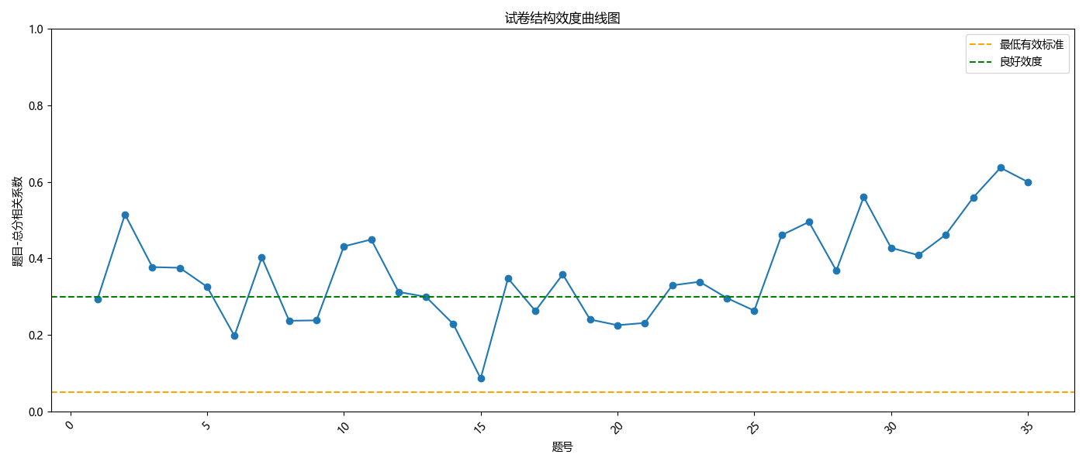
- 题目类别得分分析
1、不同题型掌握度分析
题型 | 题量 | 分值 | 平均得分 | 标准差 | 中位数 | 掌握程度 | 难度 | 区分度
A1型题 | 5 | 10 | 6.38 | 2.38 | 6 | 0.638 | 0.362 | 0.383
A2题型 | 15 | 30 | 23.67 | 3.96 | 24 | 0.789 | 0.211 | 0.253
A3型题 | 5 | 10 | 7.47 | 1.96 | 8 | 0.747 | 0.253 | 0.325
名词解释 | 4 | 10 | 7.86 | 1.94 | 8.5 | 0.786 | 0.214 | 0.298
简答题 | 4 | 40 | 15.64 | 1.94 | 16 | 0.391 | 0.609 | 0.092
病例分析 | 2 | 20 | 12.99 | 2.43 | 13 | 0.649 | 0.351 | 0.243

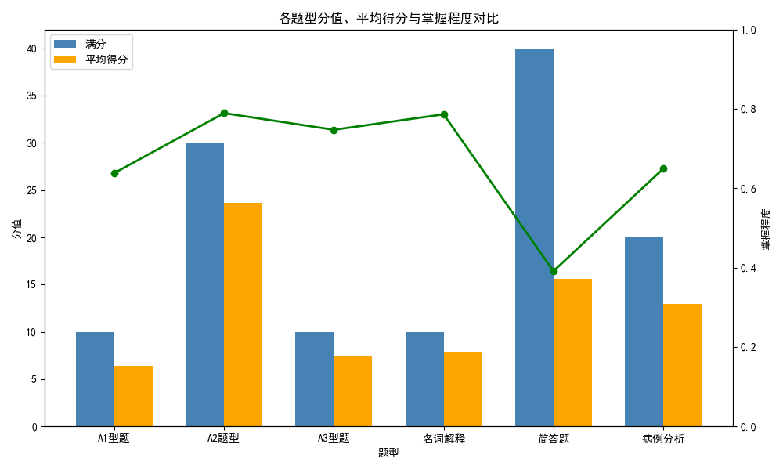
2、认知层次掌握程度分析
认知层次 | 题量 | 分值 | 平均得分 | 掌握程度
记忆 | 9 | 28.5 | 16.65 | 0.584
理解 | 4 | 11.5 | 9.24 | 0.803
分析应用 | 22 | 60 | 49.72 | 0.827

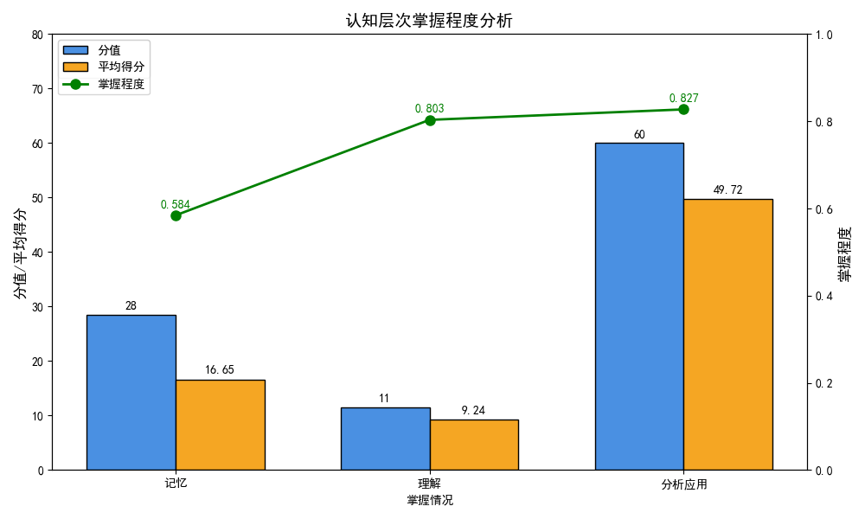
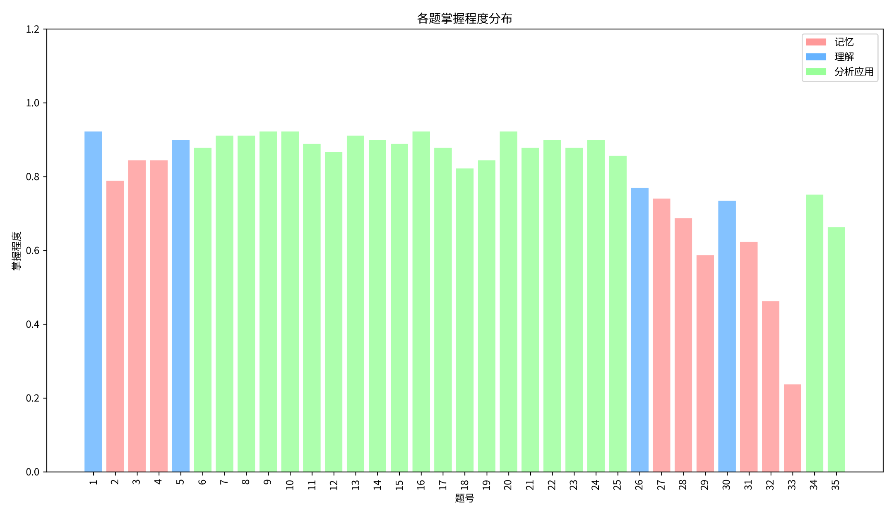

3.大纲要求掌握程度分析
掌握情况 | 题量 | 分值 | 平均得分 | 掌握程度
掌握 | 18 | 65 | 45.9 | 0.596
熟悉 | 12 | 25 | 21.12 | 0.845
了解 | 4 | 8 | 6.84 | 0.855
超纲 | 1 | 2 | 1.69 | 0.845

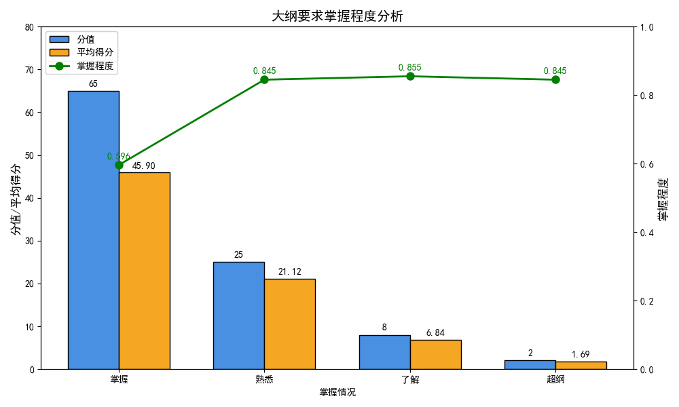
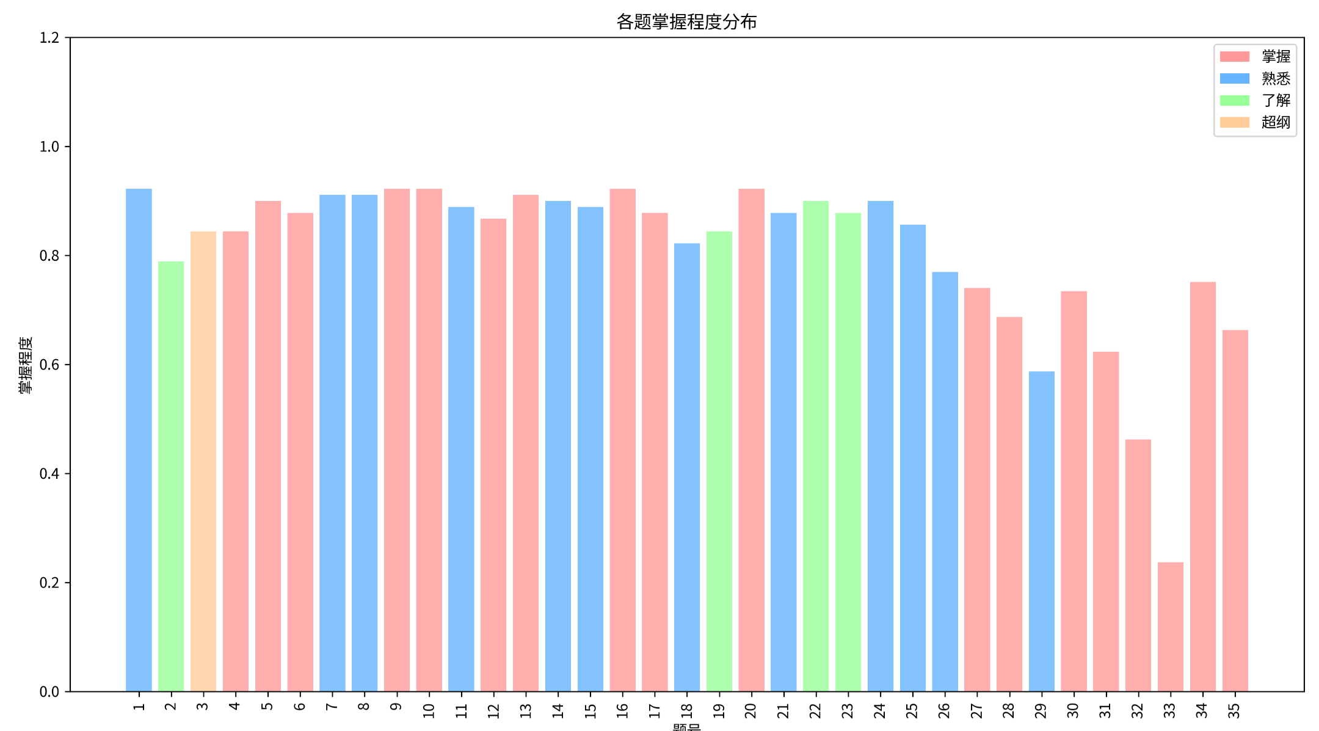
- 试题分析报告及特征曲线
- 题目分析报告
    - 在全部35道题目中，以下3道题目难度值（得分率）最高
题目序号 | 题型 | 分值 | 平均分 | 难度 | 区分度
30 | 简答题 | 5 | 4.685 | 0.937 | 0.142
28 | 名词解释 | 2.5 | 2.323 | 0.929 | 0.117
17 | A2 | 2 | 1.822 | 0.911 | 0.292
    - 在全部35道题目中，以下3道题目难度值（得分率）最低
题目序号 | 题型 | 分值 | 平均分 | 难度 | 区分度
2 | A1 | 2 | 0.622 | 0.311 | 0.667
23 | A2 | 2 | 1.022 | 0.511 | 0.5
22 | A2 | 2 | 1.12 | 0.556 | 0.542

    - 在全部35道题目中，以下3道题目区分度最高
题目序号 | 题型 | 分值 | 平均分 | 难度 | 区分度
29 | 名词解释 | 2．5 | 1.502 | 0.751 | 0.808
2 | A1 | 2 | 0.622 | 0.311 | 0.667
26 | 名词解释 | 2．5 | 1.56 | 0.622 | 0.592

    - 在全部35道题目中，以下3道题目区分度最低
题目序号 | 题型 | 分值 | 平均分 | 难度 | 区分度
28 | 名词解释 | 2．5 | 2.323 | 0.929 | 0.117
6 | A2 | 2 | 1.266 | 0.633 | 0.125
30 | 简答贴 | 4.69 | 1.56 | 0.938 | 0.142

- 题目特征曲线
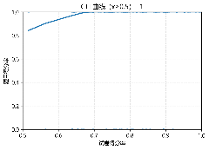 | 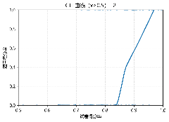 | 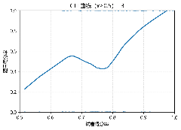 | 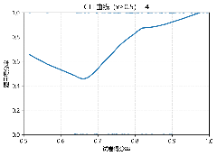 | 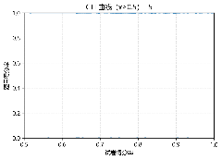
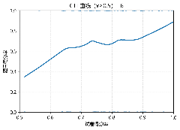 | 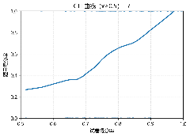 | 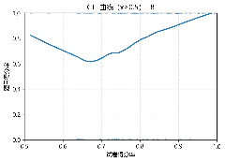 | 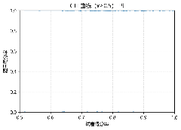 | 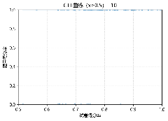
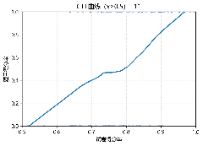 | 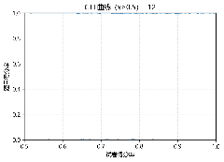 | 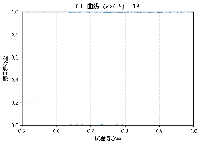 | 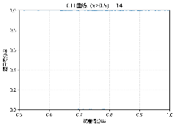 | 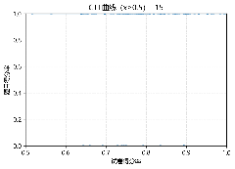
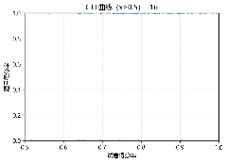 | 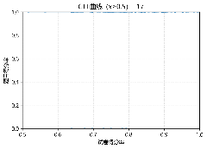 | 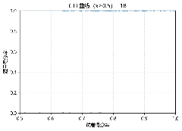 | 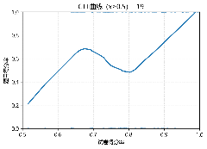 | 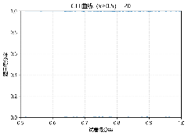
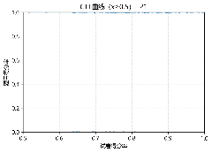 | 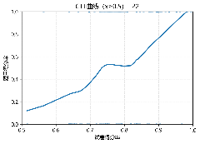 | 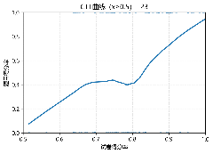 | 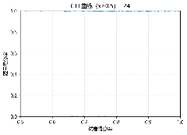 | 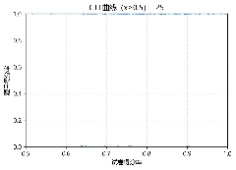
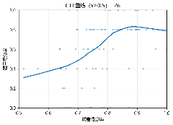 | 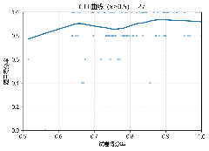 | 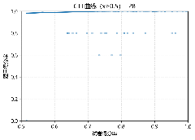 | 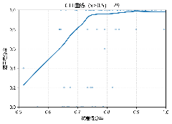 | 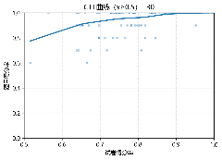
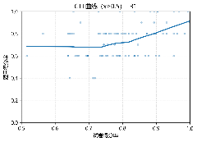 | 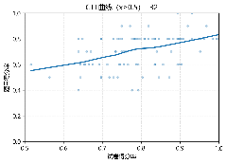 | 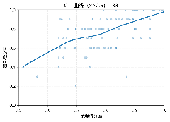 | 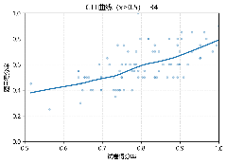 | 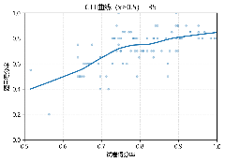
1-35题CTT曲线

3、优秀题目人卫曲线图

第7题：难度0.6，区分度0.412 | 第11题：难度0.556，区分度0.542
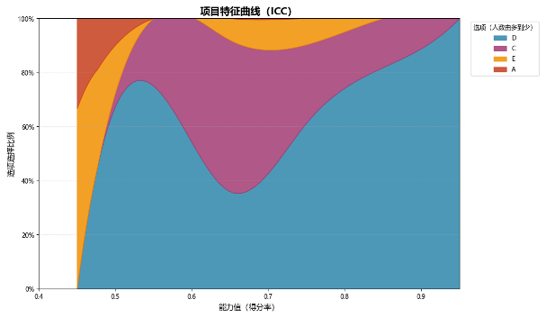 | 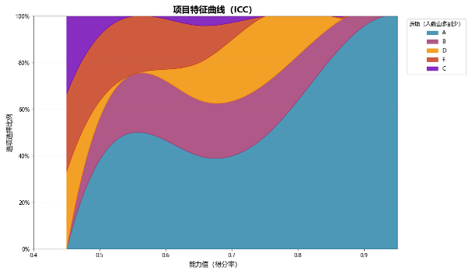

- 试题分析、改进计划和措施
- 成绩结果分析
本次耳鼻咽喉头颈外科试题整体难度适中、区分度良好。考试平均分74分，最高分94分，最低分44分，及格率95.56%，不及格4人，整体成绩分布合理，基本符合正态分布特征。试卷考核内容覆盖耳鼻咽喉头颈外科学各亚专业板块，考点排布均衡，与教学大纲高度契合。命题以大纲掌握、熟悉层级知识点为主体，合计占比 90%；大纲了解类内容占比 8%；超纲题目占比仅 2%，命题梯度设置科学。从成绩数据来看，学生整体学业水平处于中上层次。平均分 74 分接近满分四分之三，说明绝大多数学生已较好掌握本专业基础理论与核心知识。最高分与最低分分差达 50 分，标准差 10.68，反映学生个体成绩离散度适中；中位数与平均分同为 74 分，说明成绩呈近似对称分布。结合阅卷情况来看，多数学生专业知识框架清晰、疾病诊疗基本原则掌握扎实，大纲要求重点掌握的核心内容整体达成度较好，整体成绩分布较为均衡。

- 试题整体分析
本次试卷整体难度 0.74、整体区分度 0.314、克隆巴赫 α 信度系数 0.816。其中客观题难度 0.75、区分度 0.322；主观题难度 0.73、区分度 0.307。综合研判，试卷整体难度适宜、区分度达标、信效度表现良好；客观题整体难度略偏低，主观题区分度稍弱，仍有优化空间。客观题共 25 道，无难度低于 0.3 的偏难题，难度 0.9 以上极易题共 2 道、占比 8%，其余 92% 题目难易适中。主观题共 10 道，难度 0.6 以下偏难题 1 道、难度 0.8 以上偏易题 3 道，合计 40% 题目处于偏难或偏易区间，剩余 60% 难易适度。此外，试卷克隆巴赫 α 系数 0.816，内部一致性佳，试题整体难易结构接近正态分布。命题教师对学情特点、教学重难点把握精准，试题预估难度与实测难度偏差较小。从学情与教学反馈来看，学生对零散记忆类知识点掌握不够扎实。教学过程中教师应进一步明确各知识点掌握层级，划清重点、难点与了解内容，引导学生精准靶向学习；同时融入典型临床病例与新颖教学素材，强化知识点理解记忆，引导学生由机械识记转向理解应用，提升课后学习效率与学习效果

- 试题具体分析及意见
（1）考试大纲要求掌握的内容，答错率较高的题目6、34，分析原因如下
题号6：考查层级为大纲掌握内容，考点为鼻出血相关知识，实测难度 0.633，区分度仅 0.125。该知识点为课堂重点讲授内容，失分主要原因是试题侧重临床实际应用，学生对复合型、情景化临床问题分析研判能力不足。本题区分度偏低，无法有效甄别不同层次学生水平。建议后续理论授课结合临床真实病例精讲，并在见习教学中强化实战讲解与思路梳理。
题号34：考查层级为大纲掌握内容，涉及腺样体肥大、分泌性中耳炎相关考点，实测难度 0.581，区分度 0.306，区分度中等，具备良好分层筛查作用。学生失分多因题干干扰信息较多，易与慢性鼻窦炎相关知识点混淆，疾病鉴别诊断能力薄弱。教学中需强化同类疾病、相似症状的鉴别要点对比讲解，巩固核心考点辨识能力；本题区分度表现良好，可保留纳入常规题库使用。

（2）大纲要求熟悉的内容，答错率较高的题目7、11、26
题号7：考查层级为大纲熟悉内容，考点为呼吸道异物，实测难度 0.60，区分度 0.417，区分度优秀，可有效区分不同能力层级学生。试题侧重临床情景应用，学生失分根源在于临床医学五年制见习时长有限，临床思维训练不足，难以将理论知识转化为临床判断。建议适度增加临床见习课时，强化病例思辨与临床思维培养。
题号11：考查层级为大纲熟悉内容，考点为鼻源性并发症，实测难度 0.556，区分度 0.542，区分度优异。学生失分主要因对鼻源性并发症知识点掌握深度不足，缺乏知识迁移与临床应用能力。高分学生知识点体系完整、理解透彻，作答准确率高，试题分层选拔效果突出。教学中需加强并发症关联知识点系统梳理，强化临床案例推演教学。
题号26：考查层级为大纲熟悉内容，涉及急慢性鼻窦炎、功能性鼻内镜手术相关知识，实测难度 0.622，区分度 0.592，区分度优秀。该知识点课堂强调力度不足，且涉及临床手术实操内容，未参与鼻科见习的学生缺乏直观认知，理解较为抽象。后续教学应重点补足此类临床操作相关知识点讲解，平衡理论教学与见习教学内容衔接，避免知识点弱化遗漏。

附件4：典型试题分析表
试题分析表-1
题型： | A2 | 题号： | 7 |  | 难度： | 0.6 | 区分度： | 0.417
题目（含选项）： | 患者，男，3岁，近3月反复出现鼻塞，流脓涕，伴恶臭。最可能的诊断是（ ）  A. 慢性肥厚型鼻炎 B.变应性鼻炎 C. 慢性鼻窦炎 D. 鼻腔异物 E. 鼻腔肿瘤
答案： | D
知识点归属：（章节信息） |  |  |  | 呼吸道异物
原因分析：本题目作为客观题目难度适中，区分度较大。该题重点考察不典型呼吸道异物的诊断，以及与慢性鼻窦炎的鉴别诊断，为学生需掌握的重点内容。试题侧重临床信息提取、综合分析与鉴别思维，需要学生在充分了解呼吸道异物、急性鼻窦炎、慢性鼻窦炎等相关临床知识的前提下，进行综合分析并最终得出结论。题目偏重考察学生的临床思维能力，应用知识解决问题能力，故区分度较大。
改进措施：后续教学注重知识点纵向梳理与横向对比，加大临床案例授课比重，强化疾病鉴别诊断思路教学；见习环节增设病例讨论、思维辨析互动环节，培养学生主动思考、归纳总结的临床思维，摒弃被动机械记忆的学习模式

试题分析表-2
题型： | A2 | 题号： | 20 |  | 难度： | 0.744 | 区分度： | 0.167
题目（含选项）： | 患者，男性，30 岁，咽痛、发热 3 天，查体见扁桃体 Ⅱ 度肿大，表面有白色分泌物，该患者最可能的诊断是（ ）  A. 扁桃体恶性肿瘤 B. 扁桃体良性肿瘤 C. 扁桃体结石 D.扁桃体周围脓肿 E.急性扁桃体炎
答案： | E
知识点归属：（章节信息） |  |  |  | 急性扁桃体炎
原因分析：本题目作为客观题目难度适中，区分度较小。该题重点考察急性扁桃体炎的临床表现及诊断，为学生需掌握的重点内容。题干以“急性咽痛发热、扁桃体 Ⅱ 度肿大伴白色分泌物“为典型表现，考点明确、课堂重点讲授。学生失分反映出临床典型病例辨识与知识应用能力不足；同时题干特征过于直白、错误选项干扰性不足，造成区分度偏低。
改进措施：适当模糊典型临床表现、增设病情前置条件，优化选项梯度设计，提高试题迷惑性与综合性，提升区分度，全面考查学生对急性扁桃体炎诊疗知识的掌握深度。

六、试卷分析、改进计划和措施
1、试卷整体分析
2025年-2026年第二学期，2022级五年制的耳鼻咽喉头颈外科考试的难度适中，区分度良好，信度0.816。平均分74分，最高分94分，最低分44分，及格率95.56%，不及格4人，成绩分布合理，接近于正态分布，满足此次考试需求。
（1） 考点覆盖面广，涵盖耳鼻咽喉头颈外科各亚专科，严格对标教学大纲，掌握与熟悉层级知识点占比 90%，仅设置 1 道超纲题目，命题规范性强。
（2） 题型结构科学，记忆类试题占 28.1%、理解类占 11.5%、分析应用类占 60%，大幅提升临床应用类试题权重，契合 OBE 教学理念，重在考核学生解决复杂临床问题的综合能力。
（3） 试卷总体容量合适，包括选择题25道（每题2分），名词解释4道（每题2.5分），简答4道（每题5分），案例分析2题（10分），绝大部分学生可以在规定考试时间内完成答题。
（4）客观题涵盖 A1、A2 型多种题型，相较往年大幅增加 A2 临床病例题占比，对标执业医师考试命题风格，融入真实临床场景，体现高阶性、创新性与挑战度，对学生临床综合素养提出更高要求。
（5）各单元题型、题量配比基本合理，但部分教学章节学时分配与试卷分值占比存在不匹配现象，有待后续命题统筹优化。
（6）试题文字表述简洁严谨、表意准确无歧义，题干与选项设计规范，符合标准化命题要求。
（7）试卷排版整洁无误，参考答案完备，分值分配科学，阅卷评分标准统一、可操作性强。
综上，本套试卷在大纲覆盖、题量设置、题型搭配、命题科学性与创新性等方面表现突出，难度、区分度、信度、效度各项指标均达标，是一份质量优良的课程考核试卷。
2、改进计划和措施
（1） 命题设计优化
对区分度偏低、难度失衡的试题进行专项修订：偏易试题增加题干复杂度与选项迷惑性，偏难试题适度降低逻辑门槛。严控低效试题占比，坚守 “三基”“五性” 命题原则，对标 “两性一度” 建设标准，持续优化题库质量。
（2）试卷结构优化
本次客观题难度 0.75、区分度 0.322，主观题难度 0.73、区分度 0.307，整体指标合格但仍有提升空间。后续依据 OBE 教学理念优化命题结构，适度提升客观题综合难度与主观题区分度，完善主客观题难易梯度配比。
（3）教学内容优化
针对本次考试大纲掌握、熟悉层级高频错题及薄弱知识点，列为课堂教学核心重点，反复精讲强化；梳理同类疾病鉴别要点、易混淆知识点对比归纳，引导学生深度理解、灵活运用，做到举一反三。
（4）教学环节
1） 管理与课程设计层面
严格执行教研室集体备课制度，统一教学重难点与授课标准，实行授课课件集中审核，杜绝知识点漏讲、重复讲授。充分利用线上教学平台，布置课后巩固作业、上传拓展学习资源，延伸课堂教学成效。
2） 学生层面
学生普遍存在基础知识体系不完整、跨学科横向知识储备不足，疾病鉴别与合并症知识点掌握薄弱，是 A2 型病例题失分的主要原因。授课教师需加大临床案例融入课堂教学，见习阶段补充课堂未覆盖的重难点内容，完善知识体系闭环。
3） 教师层面
定期开展教师教学方法、试题命题设计、学情分析与教学评价专项培训，提升教师授课、命题、教研综合能力，持续夯实本科教学质量。
4） 课程资源建设
目前教研室标准化病人案例库、教学视频资源库建设滞后，难以支撑后续 AI 试题评价、智能学情分析等工作。后续将加快线上课程资源、病例资源、视频教学资源建设，完善教学资源平台配套建设。

